В Н И М А Н И Е !
опасный карантинный сорняк – ПОВИЛИКА
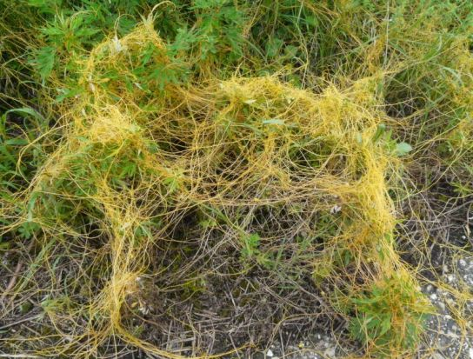
Семейство - повиликовые является монотипным и включает в себя один род Cuscuta (повилика).
Все виды повилик - являются наземными однолетними, реже перезимовывающими паразитными растениями, не имеющими ни корней, ни листьев и представляющие собой сильно ветвящийся нитевидный или шнуровидный стебель разнообразной окраски (желтого, бурого или оранжевого цвета), который при цветении густо покрывается мелкими белыми или зеленовато-бурыми цветками, собранными в густые шарообразные соцветия с гречишным запахом.
Живут повилики исключительно за счет растения – хозяина, так как сами не способны использовать из почвы воду и питательные вещества. Стебли повилики, обвивают растение, и в местах соприкосновения образуются гаустории, которые глубоко внедряются в ткани растения-хозяина.
Стебель покрыт многочисленными довольно мелкими цветками, собранными в соцветия. Цветки белого, розоватого или зеленоватого цвета, размером 2-7 мм. Плод – коробочка, с четырьмя, редко – двумя или одним шаровидными семенами. Семена мелкие, серовато-желтоватые, с шероховатой поверхностью, не теряющие своей всхожести даже после длительного пребывания в почве (8-10 лет), а также после прохождения через пищеварительный тракт животных. Размножаются повилики обрывками стеблей и семенами.
Распространяются они с засоренным семенным материалом, почвой, навозом, поливными и дождевыми водами, сеном, саженцами, черенками, посредством ветра, с помощью животных, а в последние годы и со щебнем, используемым для покрытия автодорог.
Паразитируют повилики в основном, на травянистых растениях из класса двудольных, однодольные, в частности хлебные злаки относительно устойчивы к повилике.
Пораженные растения сначала отстают в росте, затем желтеют и погибают. Повилика не только снижает урожай, но и ухудшает его качество. Содержащиеся в ней алкалоиды являются причиной отравления животных при скармливании им сена, засоренного повиликой.
В нашей области распространена повилика полевая, очаги которой обнаружены во всех районах. Методы борьбы: 1) запрет ввоза подкарантинной продукции засоренной повиликой;
2) проведение карантинных фитосанитарных обследований подкарантинных объектов;
3) соблюдение правильных севооборотов, высев культур, непоражаемых или слабопоражаемых повиликой - зерновых, подсолнечника, тыквенных;
4) введение чистых паров;
5) при обнаружении повилики необходимо выкашивать очаги с захватом полутораметровой гарантийной зоны до цветения сорняка, скошенную массу высушивать и сжигать;
6) из химических мер борьбы по вегетирующей повилике применяют гербициды: раундап (от 0,6-0,8 до 2-4 л/га), реглон (10-15 л/га) и другие, разрешенные к применению на территорию РФ, строго с соблюдением санитарных норм.
В соответствии с требованиями действующего законодательства, собственники (пользователи) подкарантинных объектов обязаны проводить обследование подкарантинных объектов на наличие карантинных объектов и в случае их выявления информировать об этом Управление Россельхознадзора по Орловской и Курской областям (тел. в г. Орле 8 (4862) 76 14 69; тел. в г. Курске 8 (4712) 52 12 31, 52 11 39, 51 07 67). Мероприятия по локализации и ликвидации очагов карантинных объектов осуществляются за счет средств граждан, юридических лиц, которые имеют в собственности, во владении, в пользовании, в аренде, в обслуживании подкарантинные объекты.

